#
# Here is an example how to add one host into a FreeIPA group.
# 20210629 Подготовка железных серверов tableau (1 шт.) - RedHat 7
#

{
"hosts": ["ds-tableau02p.tcsbank.ru"]
,
"base_name": "tableau_sre"
}

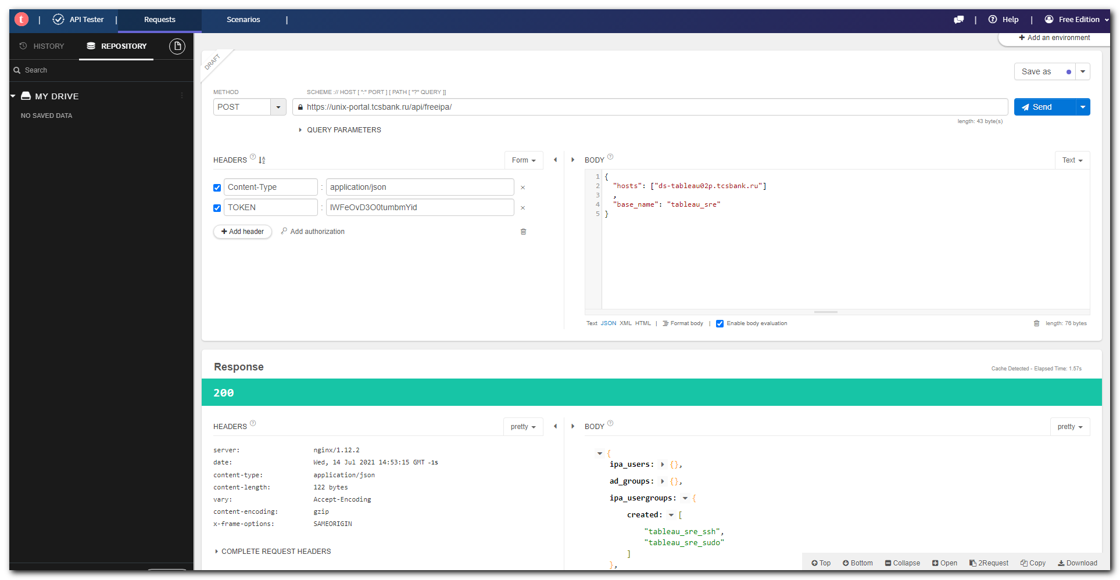

# 20200702
# https://jira.tcsbank.ru/browse/IN-56
#
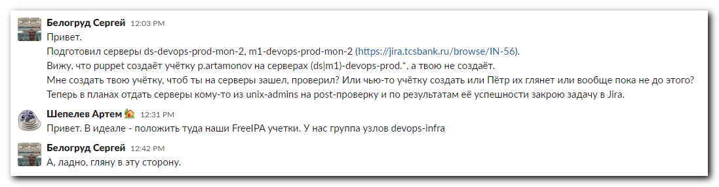

#
# Here I tested, that into target group “devops-infra” is absent two hosts, I want to add.
#
https://m1-freeipa01p.unix.tcsbank.ru/ipa/ui/#/e/hostgroup/member_host/devops-infra_hosts
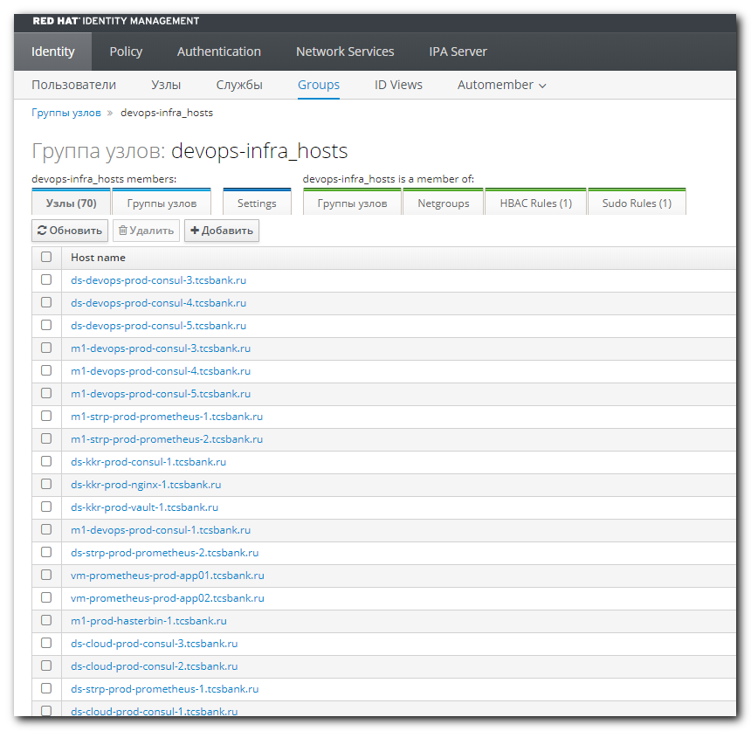

#
# After that I decided to use google chrome extension to do this task.
# chrome-extension://aejoelaoggembcahagimdiliamlcdmfm/index.html#requests

#
# 20210303
# At this moment follow example is wrong. These hosts named not as in FQDN connotation.
#
# Хосты нужно указывать в FQDN имени.
# Иначе результат команды будет ОК (код 200) но поскольку в FreeIPA хосты без суффикса домена отсутствуют - не будет сделано ничего.
# Во FreeIPA FQDN хосты и хосты без доменного суффикса - это разные хосты. Там жесткое соответствие по имени.

# В Json описании нужно убирать последние запятые в списках. Иначе - привет ошибка 500.

# Если указан список "sudoers", то список "users" не нужнен. Итак пользователи будут созданы и им дано право sudo.

# I’ve written this section and apply it.
{
"hosts": [
"ds-devops-prod-mon-2",
"m1-devops-prod-mon-2"
],
"base_name": "devops-infra"
}

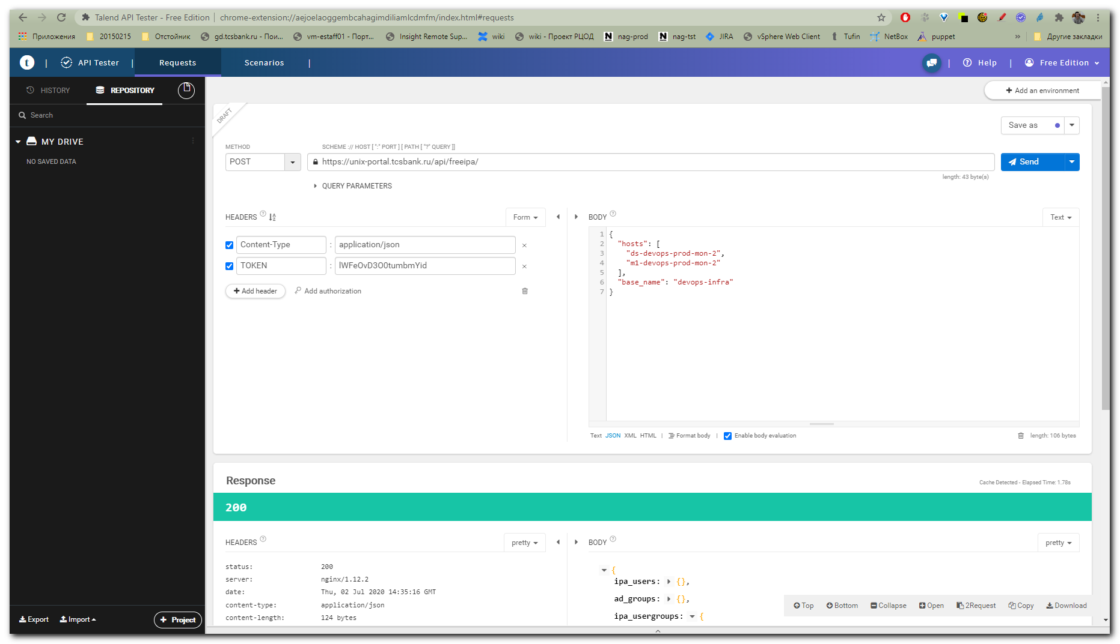

# I updated the FreeIPA’s page .
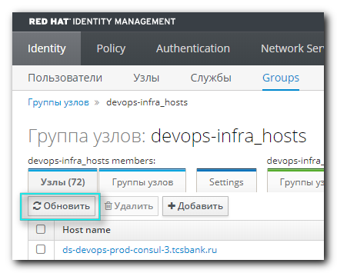
# Two hosts now is here.
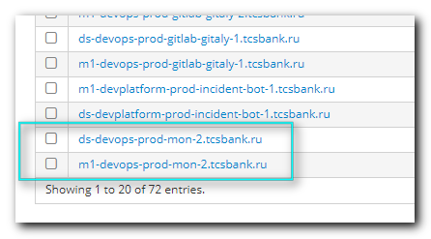

Оба сервера добавлены под управление FreeIPA группы devops-infra.

